KONSULTACJE SPOŁECZNE Z MIESZKAŃCAMI GMIN
Budowa linii Kolejowych nr 29 na odcinku Ostrołęka – Łomża – Pisz – Giżycko
Firma Egis Poland Sp. z o.o. w składzie w konsorcjum z Egis Rail Sp. z o.o. oraz JAF-GEOTECHNIKA na zlecenie Centralnego Portu Komunikacyjnego realizuje studium techniczno-ekonomiczno-środowiskowe dla projektu "Budowa linii kolejowych: nr 29 na odcinku Ostrołęka – Łomża – Pisz – Giżycko”.
  - W ramach realizacji zadania Wykonawca wraz z Inwestorem realizuje konsultacje z mieszkańcami.
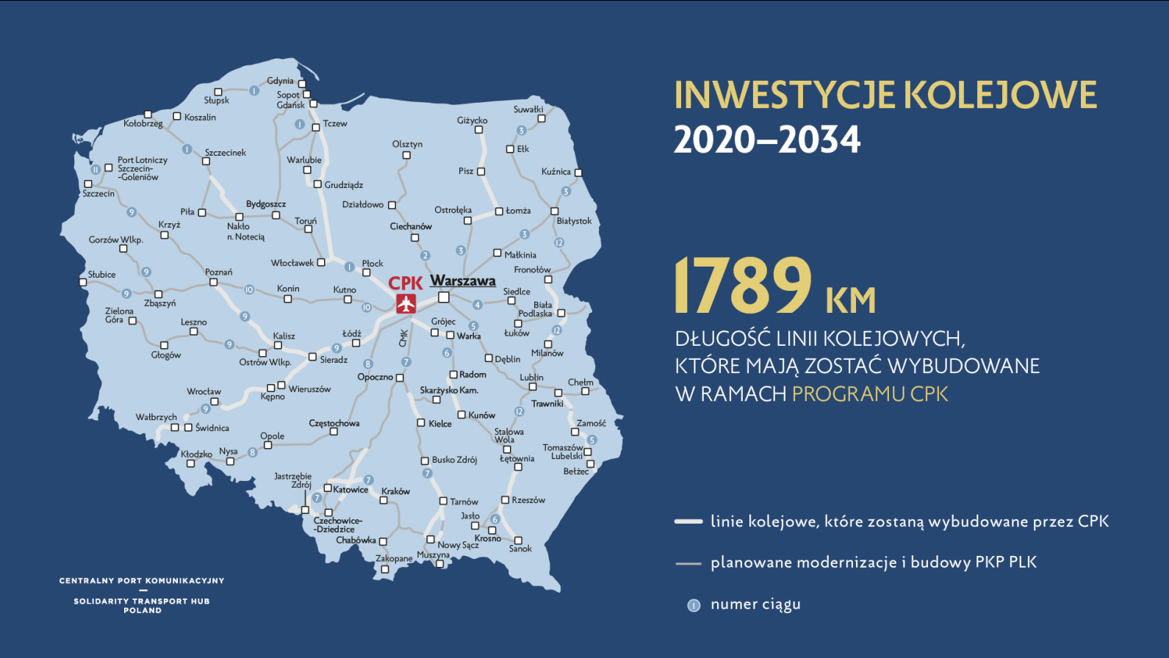
Głównym celem konsultacji społecznych jest poinformowanie jednostek samorządu terytorialnego oraz mieszkańców gmin o zakresie planowanej inwestycji, w szczególności o wstępnych wariantach przebiegów planowanej linii kolejowej.
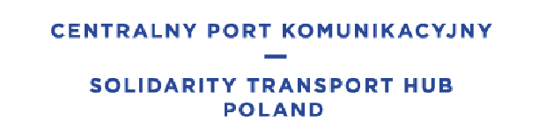
Centralny Port Komunikacyjny Sp. z o.o. - Spółka Skarbu Państwa powołana do przygotowania
i realizacji Programu wieloletniego Centralnego Portu Komunikacyjnego obejmującego budowę nowego lotniska centralnego dla Polski oraz koordynacji i realizacji inwestycji towarzyszących,
w tym nowej sieci linii kolejowych, dróg ekspresowych, autostrad i pozostałej infrastruktury przesyłowej.
Przeprowadzone konsultacje pozwolą mieszkańcom oraz jednostkom samorządu terytorialnego na:
- zapoznanie się z proponowanym przebiegiem wariantów planowanej linii kolejowej oraz z zakresem kolejnych etapów projektu,
- zaproponowanie w toku prowadzonej dyskusji własnych sugestii oraz spostrzeżeń,
- pogłębienie wiedzy odnośnie planowanej inwestycji dzięki możliwości zadawania indywidualnych pytań obejmujących konkretne zagadnienia,
- uzyskanie dostępu do szczegółowych informacji dotyczących istotnych społecznie obszarów, w tym potrzeb i problemów oraz weryfikacja dotychczasowych poglądów,
- możliwość poznania punktu widzenia oraz argumentów pozostałych uczestników konsultacji,
- poprawa jakości komunikacji oraz przepływu informacji z poszczególnymi interesariuszami inwestycji


W celu opracowania możliwie najbardziej optymalnych rozwiązań projektowych zwracamy się do Państwa jako mieszkańców gmin, na terenie których zlokalizowana jest planowana budowa linii kolejowej, z zestawem pytań dotyczących realizowanego Projektu. Otrzymane od Państwa odpowiedzi oraz sugestie pozwolą na uszczegółowienie rozwiązań projektowych w toku opracowania kolejnych etapów realizowanego zamówienia.
Inwestor Jednostka projektowa
Centralny Port Komunikacyjny Sp. z o.o. Konsorcjum Firm: Aleje Jerozolimskie 142B
02-305 Warszawa

Zapraszamy do wypełnienia ankiety dotyczącej planowanej inwestycji, która jest dostępna pod adresem www.cpk.pl w zakładce Materiały dla mieszkańców -> konsultacje społeczne dla inwestycji kolejowych.
Wszelkie uwagi oraz sugestie można kierować również pod adres: konsultacje.stes@egis-poland.com lub listownie do naszego biura na adres: Egis Poland Sp. z o.o. ul. Domaniewska 39A, 02-672 Warszawa

Opracowanie studium techniczno-ekonomiczno-środowiskowego dla Budowy linii kolejowych: nr nr 29 na odcinku Ostrołęka – Łomża – Pisz – Giżycko ma za zadanie przygotowanie dokumentacji, wraz ze wskazaniem rekomendowanego przebiegu linii kolejowej.

WYNIKI STUDIUM TECHNICZNO EKONOMICZNO ŚRODOWISKOWYCH
Ocena proponowanych wariantów przebiegu linii kolejowej i Wskazanie wariantu rekomendowanego uwzględniającego korzyści pod kątem: czasu podróży; wpływu na środowisko przyrodnicze; poprawę mobilności i dostępu społeczeństwa do transportu kolejowego.

CELE DO OŚIĄGNIĘCIA:
- zapoznanie się uczestników konsultacji z przebiegiem wariantów planowanej linii kolejowej oraz z zakresem kolejnych etapów projektu,
- zaproponowanie w toku prowadzonej dyskusji własnych sugestii oraz spostrzeżeń,
- pogłębienie wiedzy odnośnie planowanej inwestycji dzięki możliwości zadawania indywidualnych pytań obejmujących konkretne zagadnienia,
- uzyskanie dostępu do szczegółowych informacji dotyczących istotnych społecznie obszarów, w tym potrzeb i problemów oraz weryfikacja dotychczasowych poglądów,
- możliwość poznania punktu widzenia oraz argumentów pozostałych uczestników konsultacji,
- poprawa jakości komunikacji oraz przepływu informacji z poszczególnymi interesariuszami inwestycji

HARMONOGRAM:
- ETAP I – IV KWARTAŁ 2021 R. - zdefiniowanie wariantów inwestycyjnych (4);

- KONSULTACJE SPOŁECZNE DLA ETAPU I – Wrzesień-Październik 2021 R.

- ETAP II – IV KWARTAŁ 2021 R. – III KWARTAŁ 2022 R. - uszczegółowienie zdefiniowanych wariantów inwestycyjnych;

- KONSULTACJE SPOŁECZNE DLA ETAPU II – Luty-Kwiecień 2022 R.

- ETAP III – III KWARTAŁ 2022 R. – IV KWARTAŁ 2022 R. - wykonanie analizy kosztów i korzyści oraz analizy wielokryterialnej i analizy ryzyka, wybór wariantu rekomendowanego;

- ETAP IV – IV KWARTAŁ 2022 R - I KWARTAŁ 2023 R. – wykonanie map do celów projektowych opracowanie dla wariantu rekomendowanego dokumentacji geologiczno-inżynierskiej

KONTAKT:

Egis Poland Sp. z o.o.
ul. Domaniewska 39A, 02-672 Warszawa
konsultacje.stes@egis-poland.com

PROSIMY O UWAGI, SUGESTIE, PROPOZYCJE

